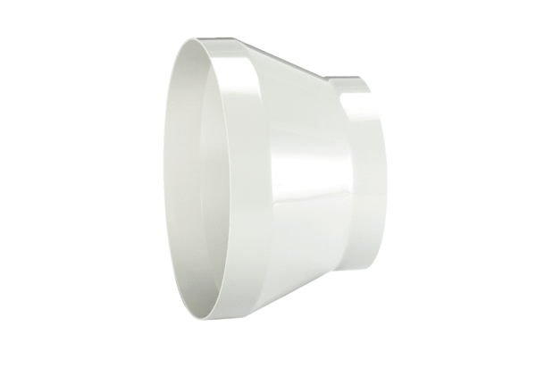Redukce REM 18/14Obsah dodávky: 1 kusSortiment: C
Typové číslo: 0059.0629Výrobce: MAICO

